接口申请流程

2015-4

目录
目录 2
1 前言 3
2 接口申请流程及规范 3
2.1 正式用户接口申请流程 3
2.1.1 步骤一 3
2.1.2 步骤二 4
2.1.3 步骤三 5
2.1.4 步骤四 6
2.1.5 步骤五 6
2.1.6 步骤六 7
2.2 接口模板 7
2.3 接口密钥 8

前言
5.0平台已经具备正式用户在线提交接口申请的功能。

接口申请流程及规范

正式用户接口申请流程

步骤一
登陆www.ums86.com，点击“接口业务”进入“企业接口业务平台”
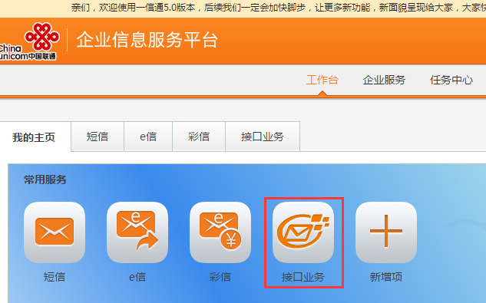
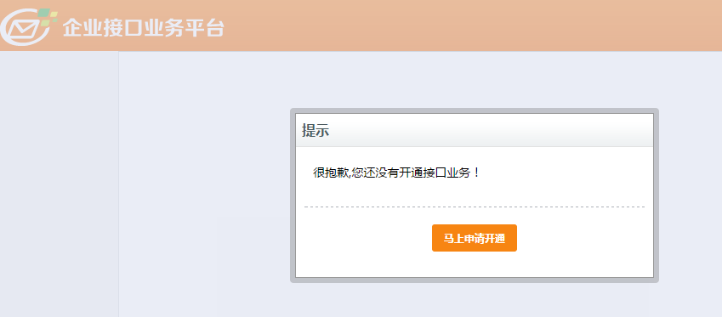
点击“马上申请开通”进入下一步

步骤二
进入接口申请页面，填写申请信息，如有必要建议客户技术人员协助
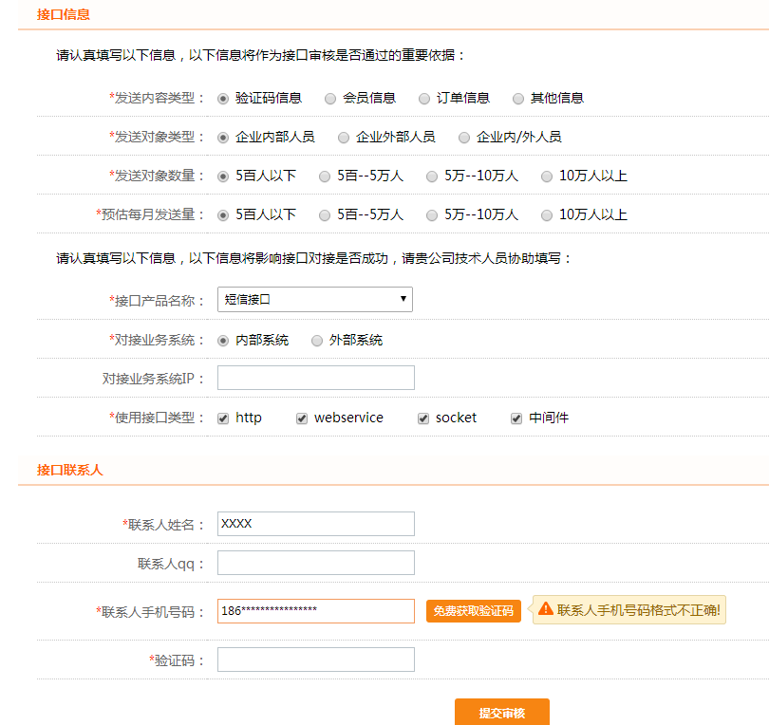
点击“提交审核”进入下一步

步骤三
查看审核进步，将在两个工作日内完成审核
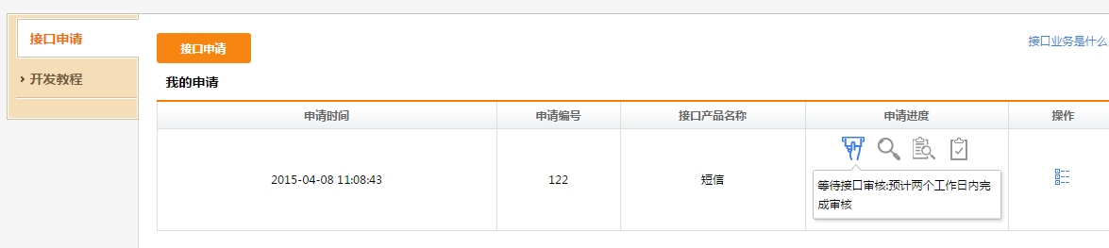
审核通过后，将收到短信提醒，内容如下：
“尊敬的xxxxx您好，您的短信接口发送申请已经初步审核通过，请上传盖章申请表格，完成后续申请步骤。”

步骤四
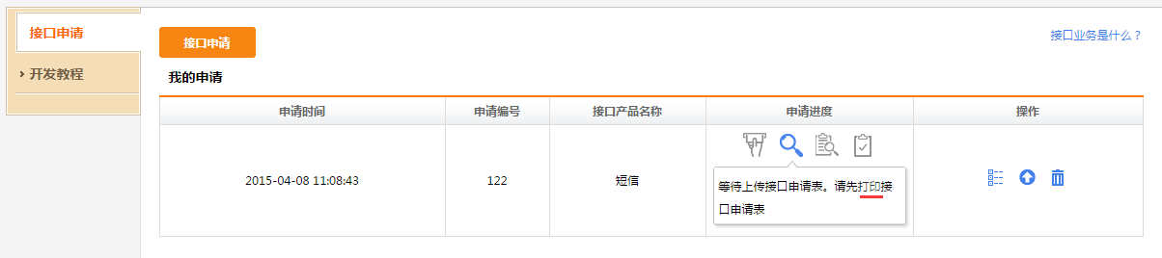
点击“打印”进入打印申请表
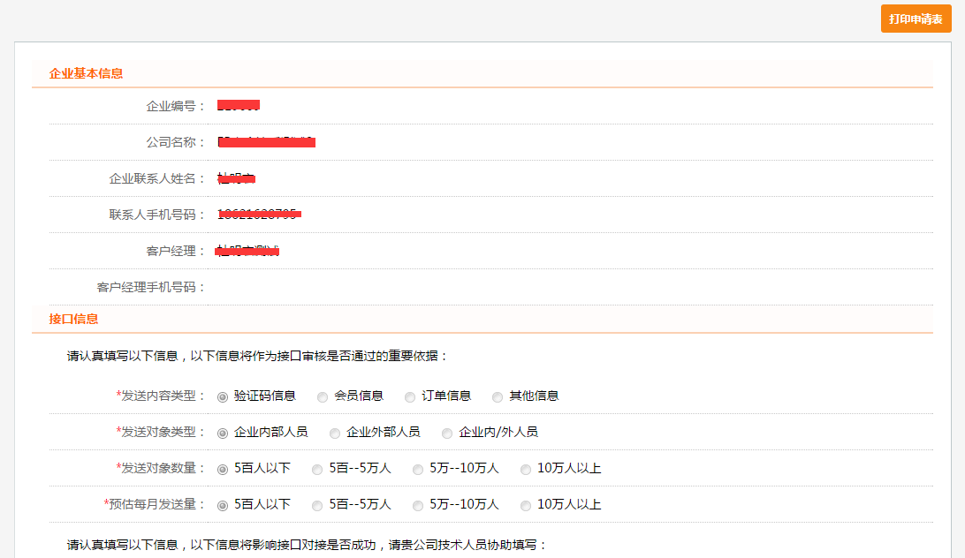
打击“打印申请表”完成申请表打印并盖章扫描。

步骤五
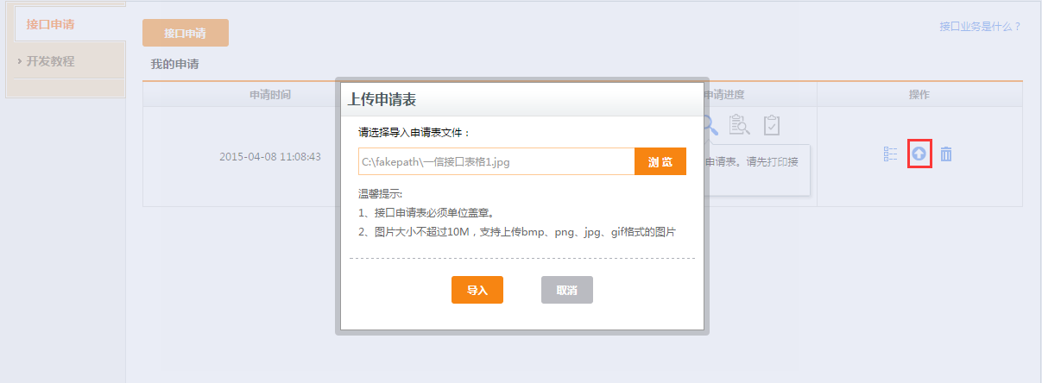
点击“上传按钮”，上传盖章扫描的申请表。
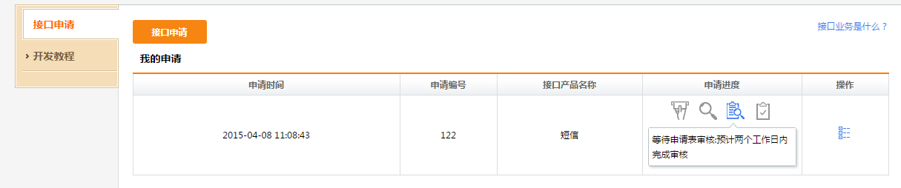
将在两个工作日内完成审核，审核通过后，将收到短信提醒，内容如下：
“尊敬的xxxxx您好，您的短信接口发送申请已经审核通过。完成接口开发后，请配置发送模板，保证企业的正常发送。”

步骤六
完成审核
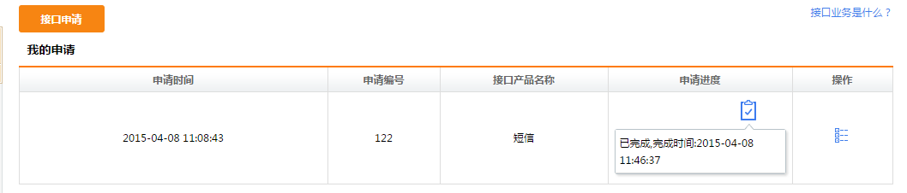

接口模板
在“企业接口业务平台”——“发送模板”中可添加/删除/修改模板，添加和修改过的模板在审核通过后生效
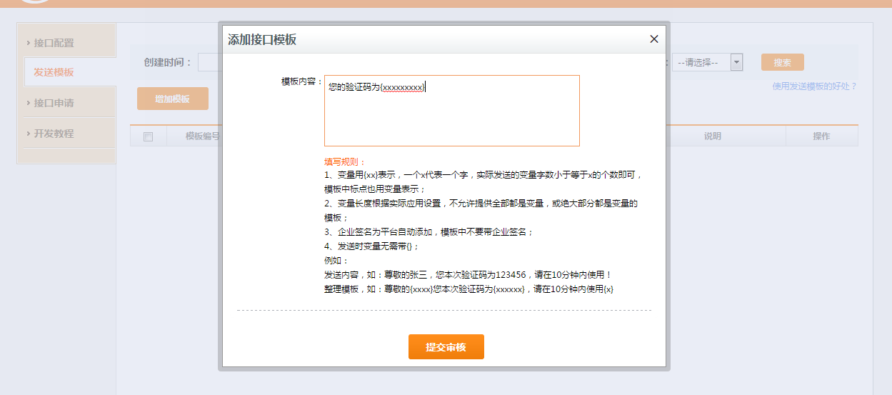
添加模板时，先查看填写规则。
备注：
1、接口形式不允许发送营销、产品推荐、对外的活动邀请推广、对外的祝福信息，涉及运营商之间相互竞争的信息，以及其他违法信息
2、如有临时性非模板通知，请直接平台发送。

接口密钥
接口密钥Password与平台登陆所用的密码是分开的，需要单独获取，登陆平台，“接口业务”——接口申请，右侧钥匙状图标
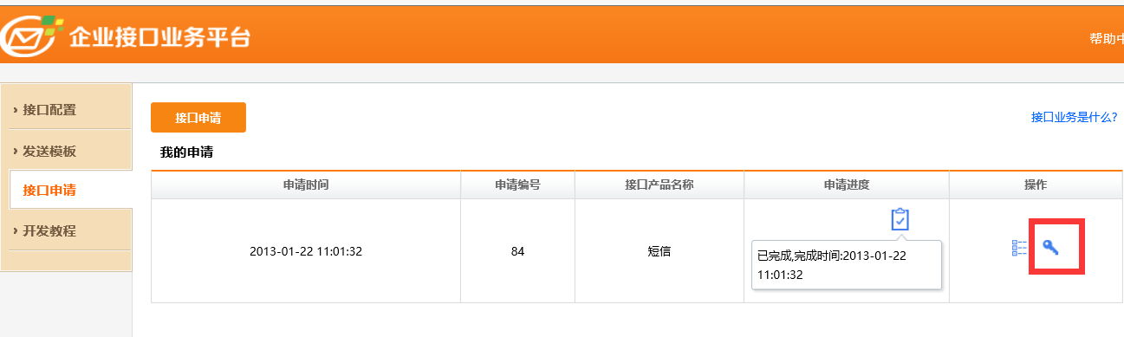

获取接口密钥会要求获取验证码，该手机号码即申请接口权限时所填的接口联系人号码
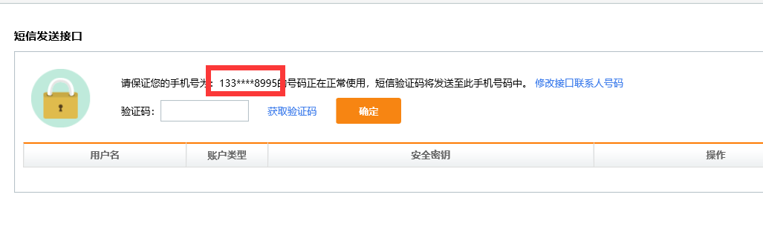
余下按提示操作即可

